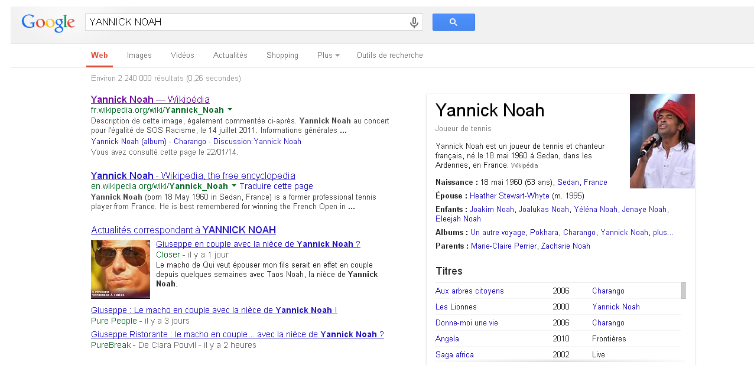
DOCUMENT 1
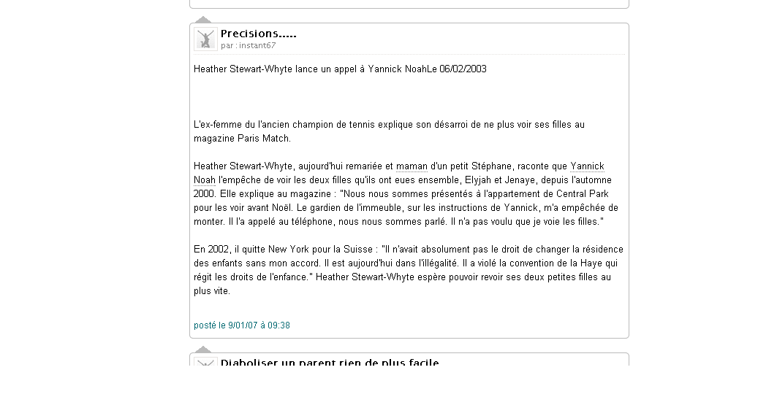
DOCUMENT 2

DOCUMENT 3

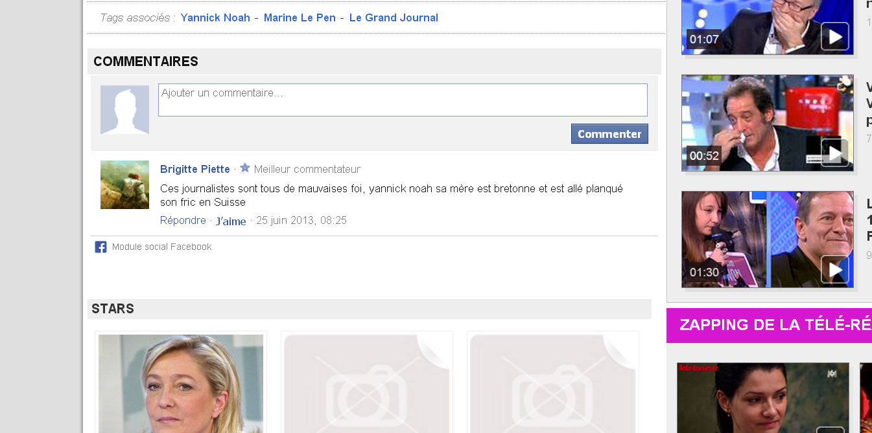
DOCUMENT 4
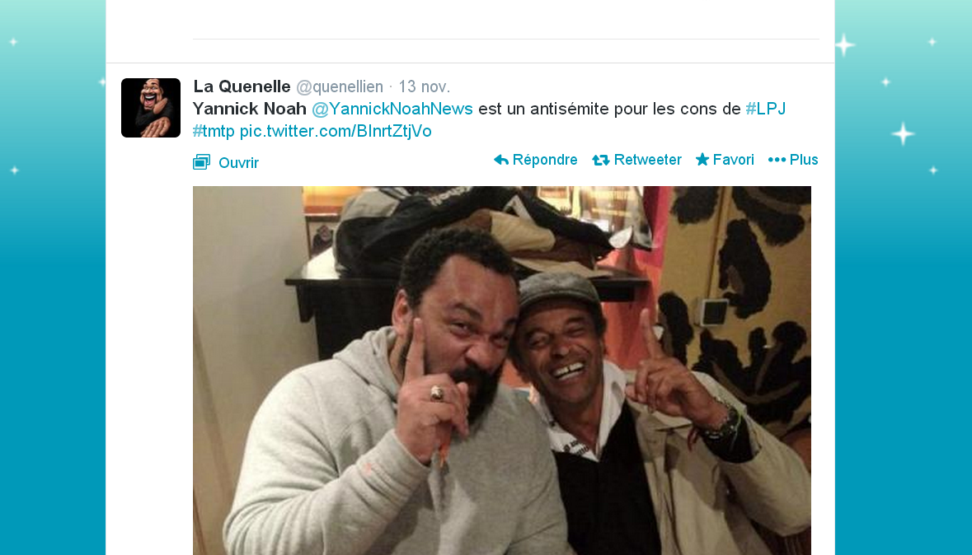
DOCUMENT 5
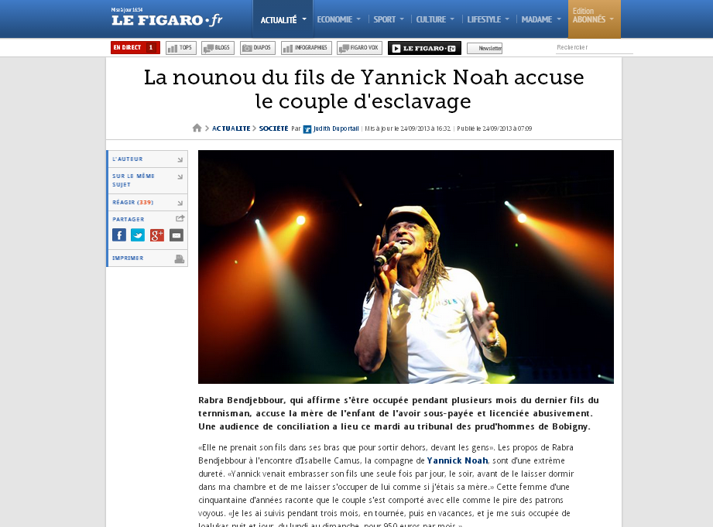
DOCUMENT 6
Questionnaire sur le dossier documentaire Yannick Noah
Lis les copies d’écran pour répondre aux questions.
Il n’y a pas de piège : toutes les réponses sont dans le dossier.
Vous êtes en groupe : partagez-vous le travail !

Comment s’appelle l’épouse de Yannick Noah ?

D’où vient la maman de Yannick Noah ?

Où Yannick Noah met-il son argent ?

Qui est Heather ? Que s’est-il passé à noël en 2000 pour elle et ses filles ?

Yannick Noah a des ennuis avec la justice ? Pourquoi ?

Dans quel document Yannick Noah semble-t-il être raciste ?

Dans le dossier documentaire, Yannick Noah est plusieurs fois insulté. Quels mots sont utilisés ?

Comment Yannick Noah s’occupe-t-il de son fils ?

Cite tous les auteurs de ce dossier documentaire ?

Peut-on savoir si toutes les informations sont vraies ?

Aimerais-tu que l’on dise tout cela de toi ?

